Openbadges

Origine
S'inspire de Authier, M., & Lévy P., (2017). Les arbres de connaissances. La découverte.
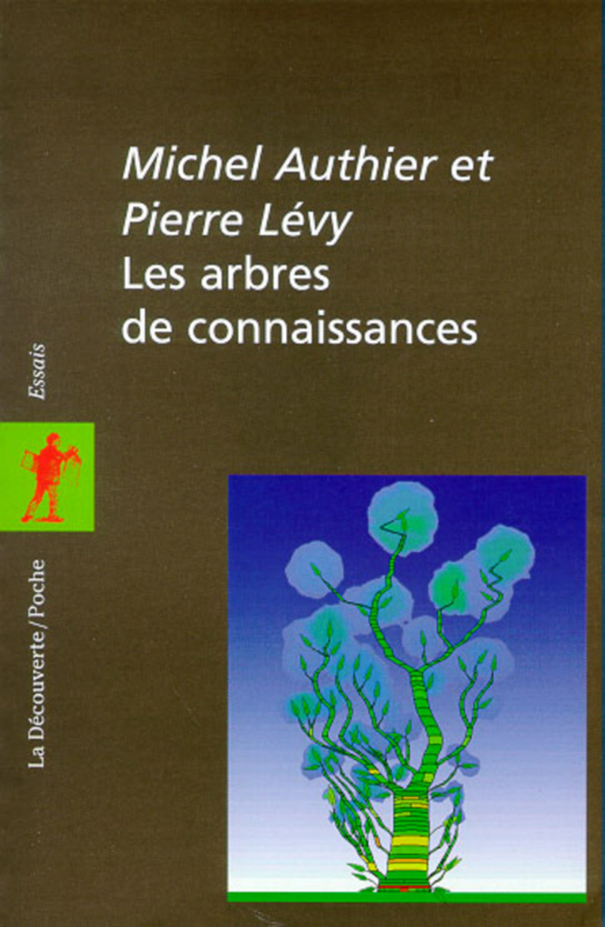
dispositif totalement novateur d'acquisition et de validation des connaissances,
tant pour la période scolaire que pour la formation professionnelle. Véritable alternative aux diplômes, ce système de reconnaissance des savoirs et des compétences, radicalement nouveau et profondément démocratique a été conçu pour faire retrouver l'estime de soi à ceux dont on prétend qu'ils « ne savent rien », améliorer l'adaptation des formations à l'emploi, mobiliser au mieux les compétences des entreprises et des organisations, ouvrir enfin la perspective d'une nouvelle citoyenneté centrée sur l'apprentissage et l'échange des connaissances.
En 2011, rencontre des fondations Mozilla et Mac Arthur. Naissance des openbadges, grandement inspirés des travaux d'Authier et Lévy.

Définition
D'un point de vue technique, un openbadge est une image numérique dans laquelle sont enregistrées un certain nombre d'informations, ou métadonnées, telles que :
- l'identité du récepteur du badge (cryptée) [pourrait être utilisé comme un cv 100% vérifiable 100% anonyme],
- l'identité de l'émetteur,
- les critères d'attribution,
- les preuves justifiant de son attribution.

Objectifs
→ La reconnaissance d'activités non curriculaires,
→ Une reconnaissance centrée sur la communauté et non sur l'institution, “reconnaissance ouverte”
→ Une reconnaissance non traditionnelle, dynamique, tournée vers l'avenir,
→ La création d'un pont entre l'éducation formelle et non formelle,
→ Un processus à granularité variable et cumulative.
Exemple de la mise en place d'un écosystème d'openbadges en Normandie :
youtube>WfSn5QvJHfk

Temporalité
Il faut quelques minutes pour créer un openbadges, un temps beaucoup plus long pour concevoir un écosystème dans lequel les badges sont produits et consommés.

Principe de l'endossement
L'endossement autorise la reconnaissance par les pairs. Il permet à quelqu'un de s'auto-attribuer un badge et de demander à d'autre d'en approuver la validité. L'endossement peut se faire pour un badge individuel, et ainsi reconnaître les compétence d'une personne. Mais on peut aussi endosser le “moule” du badge et ainsi donner de la valeur à tous les badges de ce type. Ou encore endosser la structure émettrice pour reconnaître la valeur de tous les badges émis par cette structure ainsi que valoriser la structure elle-même.
Il serait intéressant d'étudier la méthode d'endossement des compétences professionnelles du réseau social LinkedIn.

Avantages
la mise en place d'un système d'OpenBadges bénéficie autant à la structure émettrice qu'au récipiendaire
- Reconnaissance de l’apprentissage formel et non-formel
- Valorisation d'une plus grande diversité de compétences, augmentation de leur visibilité,
- Augmentation de la notoriété de la structure émettrice
- Création de communautés d'apprenants et d'appréciateurs

Inconvénients
Les OpenBadges ne sont pas la solution à tout :
- Le système des OpenBadges est encore jeune et demande à être éprouvé pour gagner en capacité. Il est aussi de fait toujours en cours d'évolution.
- Les OpenBadges sont à l'heure actuelle encore très méconnus ce qui limite leur valeur et leur bonne réception par le public.
- Attention à ne pas formaliser l'informel ! Le risque existe de ne plus reconnaître l'informel s'il n'est pas représenté par un badge.
- Manque d'outils/applications compatibles

Pour voir plus loin
L'écosystème des openbadges permet la reconnaissance de compétences non formelles ou informelles, que l'institution scolaire peine à (re)connaître, car elle les identifie mal, ne les travaille pas explicitement et les évalue difficilement.

Les compétences psychosociales (OMS, 1993)
- Savoir résoudre les problèmes / Savoir prendre des décisions
- Avoir une pensée créative / Avoir une pensée critique
- Savoir communiquer efficacement / Être habile dans les relations interpersonnelles,
- Avoir conscience de soi / Avoir de l'empathie pour les autres
- Savoir gérer son stress / Savoir gérer ses émotions

Les softskills
→ Un éventail de comportements qu'une personne doit avoir et doit être capable de mettre en œuvre pour réussir les tâches et les missions d'un métier avec compétence. Exemples : adaptabilité, positivité, créativité, esprit d'équipe. Mais aussi persévérance, estime de soi, prise de risque, communication.
Source intéressante : wikipedia

Sémantique : Inter, trans, multi, pluri ou intradisciplinarité ?
Une belle explication québécoise sur le sujet → Université de Sherbrooke

Exemples
Mot | définition | exemple
Interdisciplinaire | Combine les connaissances et les méthodes de plusieurs disciplines | Une recherche interdisciplinaire sur le changement climatique
Pluridisciplinaire | Approche un sujet particulier en utilisant les connaissances et les méthodes de plusieurs disciplines, mais sans les combiner de manière significative | Un cours pluridisciplinaire sur l'environnement
Transdisciplinaire | Combine les connaissances et les méthodes de plusieurs disciplines de manière significative pour créer une nouvelle compréhension du sujet | Une approche transdisciplinaire de la santé

Outils
Au sommet, un référentiel et une certification accordée par IMS global aux différentes plateformes qui proposent l'émission et la gestion des badges digitaux - IMS Global Learning Consortium

Mouvement collectif (Collective shift) en association ave l'ent. Concentry Sky
Développement de la version Open badges 2.0 Badgr → permet d'implémenter les badges
- Fonctionne avec moodle
- BackPack (sac à badges)
- détection de l'authenticité
- affichage des métadonnées

Open Badge Factory
Fonctionne aussi avec moodle. Moins de fonctionnalités. https://openbadgefactory.com/fr

Sources
Badgeons la Normandie, https://badgeonslanormandie.fr/
Cieply, S., & Grand, I. (2019). Quels usages pour les Open Badges dans l’enseignement supérieur? Analyse de la diffusion d’une innovation à l’IAE Caen. Management Avenir, (7), 15-38.
Dane Versailles, qu'est ce qu'un openbadge ? http://www.dane.ac-versailles.fr/
Maulini, O., & Montandon, C. (2005). Les formes de l'éducation: variété et variations. De Boeck Supérieur.
Sembel, N., Amigues, R., & Kherroubi, M. (2003). Le travail scolaire. Recherche & formation, 44(1), 125-135.
Ravet, S. (2017). Réflexions sur la genèse des Open Badges. De la valorisation des apprentissages informels à celle des reconnaissances informelles—point de vue d’un praticien. Distances et médiations des savoirs. Distance and Mediation of Knowledge, 2017(20).
Theurelle-Stein, D., & Barth, I. (2017). Les soft skills au coeur du portefeuille de compétences des managers de demain. Management Avenir, (5), 129-151.
TyFab, l'atelier numérique brestois, https://wiki.tyfab.fr/doku.php?id=divers:openbadges
Trézorium, présentation des badges numériques ouverts

